下面通过一个案例来学习float属性的用法，如例6-1所示。
- example01.html
- <!doctype html>
- <html>
- <head>
- <meta charset="utf-8">
- <title>元素的浮动</title>
- <style type="text/css">
- .father{ /*定义父元素的样式*/
- background:#ccc;
- border:1px dashed #999;
- }
- .box01,.box02,.box03{ /*定义box01、box02、box03三个盒子的样式*/
- height:50px;
- line-height:50px;
- background:#FF9;
- border:1px solid #F33;
- margin:15px;
- padding:0px 10px;
- }
- p{ /*定义段落文本的样式*/
- background:#FCF;
- border:1px dashed #F33;
- margin:15px;
- padding:0px 10px;
- }
- </style>
- </head>
- <body>
- <div class="father">
- <div class="box01">box01</div>
- <div class="box02">box02</div>
- <div class="box03">box03</div>
- <p>这里是浮动盒子外围的段落文本，这里是浮动盒子外围的段落文本，这里是浮动盒子外围的段落文本，这里是浮动盒子外围的段落文本，这里是浮动盒子外围的段落文本，这里是浮动盒子外围的段落文本，这里是浮动盒子外围的段落文本，这里是浮动盒子外围的段落文本，这里是浮动盒子外围的段落文本。</p>
- </div>
- </body>
- </html>
在例6-1中，所有的元素均不应用float属性，也就是说元素的float属性值都为其默认值none。
运行例6-1，效果如图6-3所示。
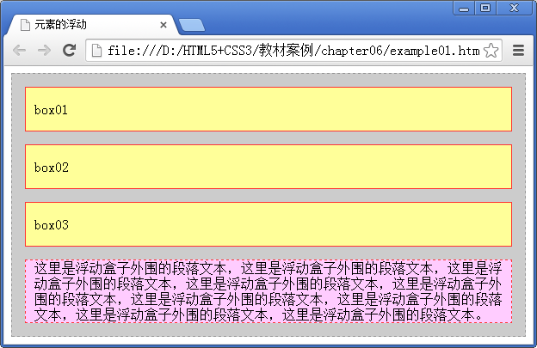
- 不设置浮动时元素的默认排列效果
在图6-3中，box01、box02、box03以及段落文本从上到下一一罗列。可见如果不对元素设置浮动，则该元素及其内部的子元素将按照标准文档流的样式显示，即块元素占据页面整行。
接下来，在例6-1的基础上演示元素的左浮动效果。以box01为设置对象，对其应用左浮动样式，具体CSS代码如下：
.box01 { /*定义box01左浮动*/
float:left;
}
保存HTML文件，刷新页面，效果如图6-4所示。
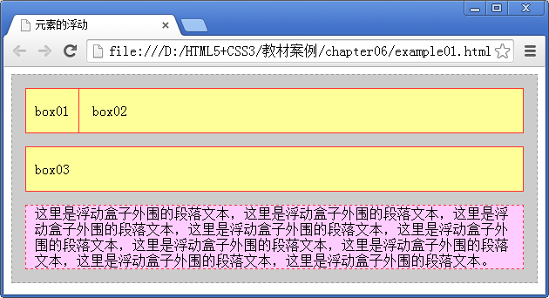
- box01左浮动效果
通过图6-4容易看出，设置左浮动的box01漂浮到了box02的左侧，也就是说box01不再受文档流控制，出现在了一个新的层次上。
接下来，在上述案例的基础上，继续为box02设置左浮动，具体CSS代码如下：
.box01,.box02{ /*定义box01、box02左浮动*/
float:left;
}
保存HTML文件，刷新页面，效果如图6-5所示。
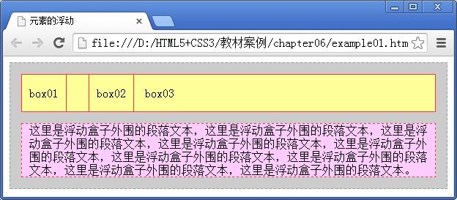
- box01和box02同时左浮动效果
在图6-5中，box01、box02、box03三个盒子整齐地排列在同一行，可见通过应用“float:left;”样式可以使box01和box02同时脱离标准文档流的控制向左漂浮。
接下来，在上述案例的基础上，继续为box03设置左浮动，具体CSS代码如下：
.box01,.box02,.box03{ /*定义box01、box02、box03左浮动*/
float:left;
}
保存HTML文件，刷新页面，效果如图6-6所示。
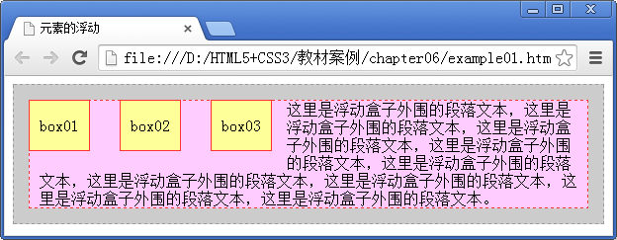
- box01、box02、box03同时左浮动效果
在图6-6中，box01、box02、box03三个盒子排列在同一行，同时，周围的段落文本将环绕盒子，出现了图文混排的网页效果。
需要说明的是，float的另一个属性值“right”在网页布局时也会经常用到，它与“left”属性值的用法相同但方向相反。应用了“float:right;”样式的元素将向右侧浮动，读者要学会举一反三。
注意：
对元素同时定义float和margin-left或margin-right属性时，在IE6浏览器中，出现的左外边距或右外边距将是所设置的margin-left或margin-right值的两倍，这就是网页制作中经常出现的“IE6双倍边距”问题。

